###### HRVATSKO KATOLIČKO DRUŠTVO PROSVJETNIH DJELATNIKA

**HKDPD LISTIĆ, kao obično, malo**



God. XIX. Br. 8/197, LISTOPAD 2015.

TRADICIONALNA MISA

Nedavno sam bila sam na tradicionalnoj misi koju je služio poglavar Svećeničkog bratstva svetog Pija X. , mons. Bernard Fellay. To je misa koju su moje bake i djedovi većim dijelom života uživali, a o kojoj ja nisam imala nikakvu predodžbu. Znala sam tek da je bila na latinskom, nerazumljiva puku i zato je zamijenjena „novom misom“.

Teško mogu opisati svoj duhovni doživljaj ove mise koja nosi pečat tolikih stoljeća. Ulazak u nadnaravni svijet, spontano i bez muke prodiranje u vječnost, ili bolje predivan osjećaj kako vam obred koji se događa pred vašim očima otvara vrata vječnosti i uranja vas u zračeće istine katoličkog vjerovanja. Mistika što vas ovija i prodire duboko do vašeg duha. Glazba je potpuno različita od one na koju smo navikli na „novim misama“ (koja ostaje na razini osjećaja); natopljena mirom, oslobođena sjetilnosti, vuče duh u visine anđeoske ljepote. Svetost odjekuje i u pjesmi i u tišini. Svećenici koji svojim dostojanstvenim gestama, svečanim pokretima, klanjanjima, usmjerenošću prema oltaru privlače pogled vaše duše na križ. Svijest da ste na Kalvariji gdje se prinosi Vječna Žrtva. Ganuće svetim tajnama koje se pred vašim očima događaju. Ljepota nad ljepotama. Umjetnost nad umjetnošću. Ovo su pokušaji da se opiše nešto što se može samo doživjeti osobno, a ne i prenijeti riječima. Postaje mi jasno zašto su se mnogi književnici nadahnjivali i oduševljavali liturgijom u 19. stojeću u Francuskoj, nakon liturgijske obnove i nakon povratka rimske mise na latinskom i gregorijanskog pjevanja, što je prosvjetiteljstvo 18. stoljeća bilo potisnulo, a o čemu piše naš blaženi Ivan Merz.

Između više primjera koje navodi, ovdje bih istaknula dva.

Iz djela *Dnevnik jednog obraćenika*, čiji je autor nizozemski pisac Van der Meer de Walcheren, čitamo: “*Još sav drhtim od natprirodne ljepote tih obreda.* Vanjština je veličanstvena, pjevanje, riječi, svečana misa koju su služila tri svećenika. Ali osobito me je potreslo do dna moje duše ono što osjećam iza te sjajne odjeće, svaki pokret, svaka riječ, svaka radnja krije smisao; to je kao →

**BOŽJA RIJEČ – RIJEČ ŽIVOTA**



*Nitko nije uzišao na nebo, osim Sina Čovječjega koji je sišao s neba. Kao što je Mojsije podigao zmiju u pustinji, tako mora biti podignut Sin Čovječji, da svatko tko vjeruje u njega ima život vječni.*

*(Iv 2,13)*

→ vidljivi plamen nekoga nevidljivog ognja, jedna opipljiva stvarnost misterija, daleka predodžba božanskog raspleta..“

Književnik Paul Claudel obratio se upravo na misi. Liturgija mu je potresla dušu i postala izvor njegova kršćanskog književnog nadahnuća. A o njoj je zapisao i ove riječi:“Sve sam nedjelje provodio u Notre-Dame, a išao sam tamo što sam više mogao i preko tjedna...sveta drama odvijala se preda mnom jednim tako veličanstvenim sjajem koji je nadilazio sva moja zamišljanja. Ah! Nije to bio jadni govor nabožnih knjiga. Bijaše to najdublja i najveličanstvenija poezija, najuzvišeniji čini kakvi su ikada bili povjereni ljudskim bićima. „

Ne mogu odoljeti da na kraju ne prenesem prekrasne misli o ljepoti te liturgije i njezinoj veličini koje je zapisao naš blaženi Zaštitnik: „Gospod Bog je život, kretanje; ljudske duše su zrcalo u kojemu se to kretanje Božje zrcali. E da, umjetnički odraz unutarnjega Božjega života naša je sveta liturgija.

Ona bez prestanka, dan i noć, zimi i ljeti, od generacije do generacije svira poput kakvoga divovskog orkestar i šalje svoje raznolike zvukove i melodije natrag svome začetniku. Liturgija je, dakle, umjetnost par excellence jer je živa kao što je i naš Gospod živ.“ M.G.

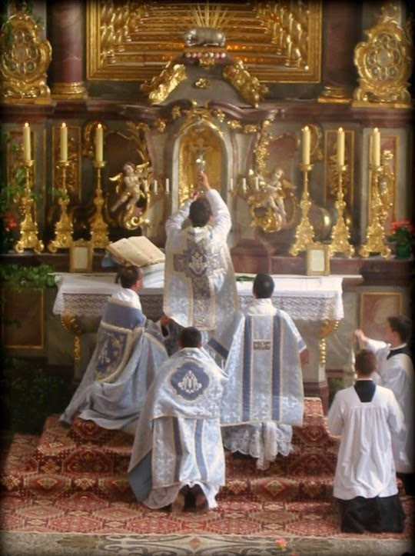

PRONAĐI SVOJ LIJEK

 Sva dobra djela zajedno ne ostvaruju vrijednost jedne jedine misne žrtve, jer djela su od čovjeka; misa je pak Božje djelo.

Sv. Ivan Maria Vianney

ZANIMLJIVA MISAO BENEDIKTA XVI. O MISI

Sa stranica riječkog Bogoslovnog sjemeništa: „ J. A. Jungmann, jedan od zaista velikih liturgičara našega stoljeća, upotrijebio je izraz »izrasla liturgija« da bi opisao povijesni razvoj liturgije na Zapadu. Pritom je to shvaćao i kao neku razliku prema poimanju kršćanskoga Istoka, koji u liturgiji ne vidi povijesno nastajanje i rast već odsjaj Vječne liturgije, koji po jedinstvenoj ljepoti i veličanstvenosti svetih čina prosipa svoje svjetlo u našu nestalnu svakodnevicu. I jedno i drugo shvaćanje imaju svoje opravdanje, te u krajnjoj liniji nije jedno s drugim nepomirljivo. Ono pak što se dogodilo nakon Koncila nešto je sasvim drugo: umjesto izrasle liturgije imamo skrojenu liturgiju. Od živoga procesa rasta i nastajanja prešli smo na fabriciranje. Nismo više htjeli njegovati rast i sazrijevanje nečega što živi stoljećima, nego po uzoru na modernu industrijsku produkciju stvaramo liturgijske proizvode prema hiru trenutka…“ (Benedikt XVI., Predgovor komemorativnome svesku »Simandron« u čast Klausa Gambera; urednik W. Nyssen, Köln 1989.).

### 

**POZIV NA TRIBINU**

**TEMA:**  **KULTUROCID KAO OBLIK UNIŠTENJA IDENTITETA**

**PREDAVAČ: NEVENKA NEKIĆ**, prof., književnica

**ČETVRTAK, 15. listopada 2015.** u **20,00** sati u Zagrebu, Palmotićeva 31 (dvorišna zgrada), u okviru redovite mjesečne tribine Društva.

### OBAVIJEST

### U četvrtak, 22.10.2015. u 17,00 sati na Radio Mariji emisiju HKDPD-a uredit će i voditi Adela Kalogjera. Tema je emisije *Želim živjeti*.

**GODIŠNJA SKUPŠTINA**

26. rujna 2015. godine održana je redovita godišnja Skupština HKDPD-a, ranije nego obično zbog potrebe usklađivanja Pravila Društva sa Zakonom o udrugama, što se moralo učiniti do 1.10.2015. Predsjednik HKDPD-a Ivica Đaković izvijestio je o aktivnostima tijekom protekle godine, koje su održavane u kontinuitetu, od tribina, duhovnih obnova, emisija na Radio Mariji, preko redovitih molitava u kapelici petkom i u Bazilici na grobu bl. Ivana Merza svakog 10. u mjesecu (ove se godine moli za učitelje i odgojitelje, prošle se molilo za hrvatsku mladež), do Zrna, koje „vapi“ za vašim prilozima. Istaknuo je važnost predavanja akademika Vladimira Paara na temu "Znanost i vjera", koje je Akademik održao u niz mjesta po Hrvatskoj (i u BiH), gdje je oduševljavao slušatelje na tribinama. U pratnji mu je uz predsjednika Ivicu Đakovića, bio i naš duhovnik, p. Nikola Stanković, koji je također govorio, a uvijek je bilo predstavljeno i naše Društvo. Izvješće rizničara Ante Perkovića jednoglasno je prihvaćeno. Nakon što je predsjednik Đaković pročitao redom članak po članak s izmjenama koje su već na Ravnateljstvu raspravljene i prihvaćene (neke su bile čisto formalne i jednostavne, neke su kompleksnije), a kojima se Pravilnik Društva usklađuje sa Zakonom o udrugama, jednoglasno su usvojene i izglasane promjene.

Nastavljaju se sve dosadašnje aktivnosti Društva. Adela Kalogjera je i dalje koordinator za emisije na Radio Mariji pa ako netko ima volje urediti i voditi neku emisiju na temu koja bi bila zanimljiva i korisna, neka joj se javi na tel.: 0918938086. Ako netko želi doći na sjednicu Ravnateljstva s nekim korisnim prijedlogom, idejom ili želi potaknuti neku aktivnost ili ga zanima neka tema, od ove godine to će biti moguće. Tajnica Katarina Tadić poslat će obavijest o tome na vaše elektronske adrese pa ako iskažete interes za tim, poslat će vam pozivnice za sastanak Ravnateljstva. Vrijeme u kojem živimo traži da se trgnemo i učinimo što možemo za opće dobro. Svatko može nešto, zajedno možemo više.

**ČLANARINA**

Ravnateljstvo je na zadnjem sastanku prije Skupštine odlučilo pozvati članove koji nisu platili članarinu za prošlu godinu da uplate koliko mogu, makar simbolično.

**H**RVATSKO**K**ATOLIČKO**D**RUŠTVO**P**ROSVJETNIH**D**JELATNIKAGundulićeva 12, 10000 Zagreb; internetska adresa: <http://hkdpd.blogspot.com/> ; IBAN HR5923600001101523936**,** kod uplate poziv na broj : 01 JMBG; **Skupina za Zrno**: Matija Grgat, Ana Cindarić i Stjepan Dilber, DI. Telefon uredništva: 098/1614 233.Prilozi se šalju na e-adresu**:** [matija@net.hr](mailto:matija@net.hr)